Esercitazione N 2 Tecnologie Elettriche Elettroniche ed applicazioni, TEEA, classe 4A
Manutenzione e Assistenza Tecnica, opz. Manutenzione Mezzi Trasporto 2018 2019 Proff. De Luca F./De Cario

Cognome ______________________________ Nome ____________________ Classe_________ Data _______

- Calcola la corrente che attraversa ogni resistore.

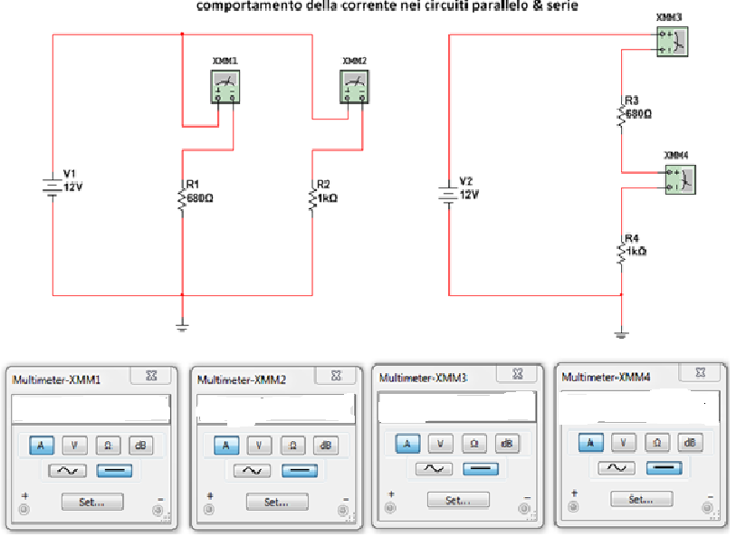

Prova n° | R1 | R2 | R3 | R4
I (misurata)

- Calcola la resistenza totale e disegna il circuito equivalente

Esercitazione N 3 Tecnologie Elettriche Elettroniche ed applicazioni, TEEA, classe 4A
Manutenzione e Assistenza Tecnica, opz. Manutenzione Mezzi Trasporto 2018 2019 Proff. De Luca F./De Cario

Cognome ______________________ Nome ____________________ Classe_________ Data _______

- Calcola la tensione ai capi di ogni resistore
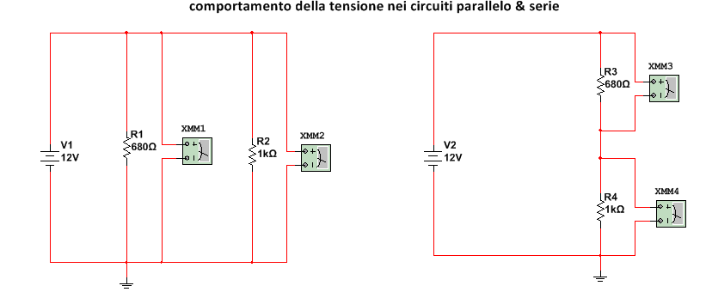

Prova n° | R1 | R2 | R3 | R4
V (misurata)

- Calcola la resistenza totale e disegna il circuito equivalente

